**ΑΝΑΦΟΡΑ**

του ΠΑΠΑΔΟΠΟΥΛΟΥ Γεωργίου

με ΑΜ: iis22057

Σας επισυνάπτω τις ακόλουθες πληροφορίες:

LinkedIn link: <https://www.linkedin.com/in/giorgos-papadopoulos-81b30a252/>

Αριθμός Like σε post συμφοιτητών: 3

Αριθμός comment σε post συμφοιτητών: 3

Αριθμός ανεβασμένων άρθρων στην ομάδα: 1

Twitter link: <https://twitter.com/GiorgosPap02>

Αριθμός Like σε tweet: 10

Αριθμός retweets: 10

Αριθμός tweets: 10

Wikipedia link: <https://el.wikipedia.org/wiki/%CE%A3%CF%85%CF%83%CF%84%CE%AE%CE%BC%CE%B1%CF%84%CE%B1_%CE%A5%CF%80%CE%BF%CF%83%CF%84%CE%AE%CF%81%CE%B9%CE%BE%CE%B7%CF%82_%CE%91%CF%80%CE%BF%CF%86%CE%AC%CF%83%CE%B5%CF%89%CE%BD:_%CE%95%CF%86%CE%B1%CF%81%CE%BC%CE%BC%CE%BF%CE%B3%CE%AD%CF%82_%CF%83%CF%84%CE%BF%CE%BD_%CE%A4%CE%BF%CF%85%CF%81%CE%B9%CF%83%CE%BC%CF%8C>

Οι πλειονότητα των λογαριασμών που επέλεξα να ακολουθήσω στο twitter, ασχολούνται με την ενημέρωση σχετικά με τις καινούριες τεχνολογικές ανακαλύψεις και εξελίξεις που λαμβάνουν χώρα στον κόσμο της πληροφορικής και όχι μόνο. Οι λογαριασμοί αυτοί καλύπτουν ένα ευρύ φάσμα της πληροφορικής-τεχνολογίας και δεν εστιάζουν μόνο σε ορισμένες πτυχές αυτής, παρέχοντας έτσι, στους ακόλουθους τους, μια πολύπλευρη ενημέρωση. Όσο αφορά την πλατφόρμα του LinkedIn οι λογαριασμοί είναι πιο επίσημοι όπως διάφορα περίφημα και ευρέως διαδεδομένα πανεπιστήμια του κόσμου, χωρίς απαραίτητα να συνδέονται αποκλειστικά με τον κόσμο της τεχνολογίας. Επίσης, είμαι ακόλουθος και σε ορισμένες πρωτοπόρες εταιρίες στον τομέα τους, όπως η amazon ή η apple, οι οποίες έχουν παγκόσμια επιρροή και αναγνώριση. Οι οντότητες αυτές έχουν ήδη αλλάξει και συνεχίζουν να αλλάζουν τον κόσμο με τις ανακαλύψεις τους. Θα συνεχίσω να ακολουθώ τους λογαριασμούς αυτούς ακόμα και μετά την λήξη του μαθήματος διότι παρέχουν σχεδόν καθημερινή ενημέρωση στον τομέα ενασχόλησης μου και προσωπικά, το θεωρώ εντυπωσιακό το πως μια ανάρτηση μπορεί να κεντρίσει τόσο πολύ το ενδιαφέρον και προσκαλεί τους αναγνώστες να ασχοληθούν περαιτέρω με ένα συγκεκριμένο project-ανακάλυψη. Και όλα αυτά προκαλούνται από ένα άνοιγμα της πλατφόρμας των social media. Θεωρώ ότι θα με βοηθήσουν να ασχολούμαι καθημερινά με την τεχνολογία και να ενημερώνομαι με τα καινούρια δρώμενα.

Η συγγραφή ενός λήμματος μου ήταν κάτι πρωτόγνωρο και για αυτό όφειλα να κάνω εκτενή έρευνα έτσι ώστε να μην παραβώ κάποιον κανόνα της πλατφόρμας στην οποία θα δημοσίευα το λήμμα αυτό. Η πλατφόρμα που επέλεξα ήταν η ΒΙΚΙΠΑΙΔΕΙΑ. Αρχικά έψαξα και βρήκα τον οδηγό συγγραφής ενός λήμματος που μου παρείχε η ιστοσελίδα, μαζί με την πολιτική περιεχομένου – συνεργασίας. Έχοντας κατανοήσει την πολιτική χρήσης και έχοντας επιλέξει την θεματική ενότητα στην οποία υπάγεται το λήμμα μου, ασχολήθηκα με την σωστή δόμηση ενός λήμματος και τα περιεχόμενα που περιλαμβάνει καθώς και τους κανόνες όσον αφορά την αντιγραφή και την λογοκλοπή. Έπειτα, επέλεξα ορισμένα ήδη αναρτημένα λήμματα τα οποία ήταν κοντά στο επιλεγμένο μου θέμα και τα μελέτησα έτσι ώστε να έχω ένα προσχέδιο. Η επόμενη κίνηση ήταν να ερευνήσω σε διάφορους επίσημους ιστοτόπους ( WorldWideScience, GoogleScholar, κλπ ) για επιστημονικά άρθρα σχετικά με την θεματική μου ενότητα. Έχοντας βρει επαρκή άρθρα και έχοντας συλλέξει αρκετές πληροφορίες ξεκίνησα να γράφω το λήμμα. Μετά την ολοκλήρωση του κυρίους σώματος και των παραπομπών-πηγών το δημοσίευσα στην ιστοσελίδα.

Το αναρτημένο λήμμα:

# Συστήματα Υποστήριξης Αποφάσεων: Εφαρμογές στον Τουρισμό

Από τη Βικιπαίδεια, την ελεύθερη εγκυκλοπαίδεια

Τα **Συστήματα Υποστήριξης Αποφάσεων** (decision support systems-DSS) αποτελούν ένα υποσύνολο των [πληροφοριακών συστημάτων](https://el.wikipedia.org/wiki/%CE%A0%CE%BB%CE%B7%CF%81%CE%BF%CF%86%CE%BF%CF%81%CE%B9%CE%B1%CE%BA%CE%AC_%CF%83%CF%85%CF%83%CF%84%CE%AE%CE%BC%CE%B1%CF%84%CE%B1) (Information Systems-IS) που χρησιμοποιούν υπολογιστικά συστήματα και αναλύουν μεγάλους όγκους δεδομένων, με στόχο την παρουσίαση των βέλτιστων διαθέσιμων επιλογών μιας οντότητας και την υποβοήθηση αυτής στην λήψη μη τετριμμένων αποφάσεων σε όλα τα επίπεδα της ιεραρχίας, εστιάζοντας κυρίως στα μεσαία στελέχη.[[1]](https://el.wikipedia.org/w/index.php?title=%CE%A3%CF%85%CF%83%CF%84%CE%AE%CE%BC%CE%B1%CF%84%CE%B1_%CE%A5%CF%80%CE%BF%CF%83%CF%84%CE%AE%CF%81%CE%B9%CE%BE%CE%B7%CF%82_%CE%91%CF%80%CE%BF%CF%86%CE%AC%CF%83%CE%B5%CF%89%CE%BD:_%CE%95%CF%86%CE%B1%CF%81%CE%BC%CE%BC%CE%BF%CE%B3%CE%AD%CF%82_%CF%83%CF%84%CE%BF%CE%BD_%CE%A4%CE%BF%CF%85%CF%81%CE%B9%CF%83%CE%BC%CF%8C&tour=firsteditve#cite_note-1)

## Βασικές Λειτουργίες:]

Πιο συγκεκριμένα η εφαρμογή αυτών των υπολογιστικών συστημάτων στον τομέα του τουρισμού μέσω της συλλογής, ανάλυσης και επεξεργασίας των ληφθέντων δεδομένων έχει ως κύριες διεργασίες:

Την βέλτιστη παρουσίαση των υπηρεσιών μιας επιχείρησης και την κατανόηση των αναγκών του πελάτη μέσω ενός λογισμικού εξατομίκευσης.[[2]](https://el.wikipedia.org/w/index.php?title=%CE%A3%CF%85%CF%83%CF%84%CE%AE%CE%BC%CE%B1%CF%84%CE%B1_%CE%A5%CF%80%CE%BF%CF%83%CF%84%CE%AE%CF%81%CE%B9%CE%BE%CE%B7%CF%82_%CE%91%CF%80%CE%BF%CF%86%CE%AC%CF%83%CE%B5%CF%89%CE%BD:_%CE%95%CF%86%CE%B1%CF%81%CE%BC%CE%BC%CE%BF%CE%B3%CE%AD%CF%82_%CF%83%CF%84%CE%BF%CE%BD_%CE%A4%CE%BF%CF%85%CF%81%CE%B9%CF%83%CE%BC%CF%8C&tour=firsteditve#cite_note-2)

Την διευκόλυνση της συνεργασίας μεταξύ διάφορων γεωγραφικά διάσπαρτων τουριστικών επιχειρήσεων μέσω τηλεδιασκέψεων.[[3]](https://el.wikipedia.org/w/index.php?title=%CE%A3%CF%85%CF%83%CF%84%CE%AE%CE%BC%CE%B1%CF%84%CE%B1_%CE%A5%CF%80%CE%BF%CF%83%CF%84%CE%AE%CF%81%CE%B9%CE%BE%CE%B7%CF%82_%CE%91%CF%80%CE%BF%CF%86%CE%AC%CF%83%CE%B5%CF%89%CE%BD:_%CE%95%CF%86%CE%B1%CF%81%CE%BC%CE%BC%CE%BF%CE%B3%CE%AD%CF%82_%CF%83%CF%84%CE%BF%CE%BD_%CE%A4%CE%BF%CF%85%CF%81%CE%B9%CF%83%CE%BC%CF%8C&tour=firsteditve#cite_note-3)

Την βελτιστοποίηση της λειτουργίας της εφοδιαστικής αλυσίδας, καθώς βελτιώνει την επικοινωνία μεταξύ των επιπέδων της αλυσίδας μέσω της διανομής πληροφοριών.[[4]](https://el.wikipedia.org/w/index.php?title=%CE%A3%CF%85%CF%83%CF%84%CE%AE%CE%BC%CE%B1%CF%84%CE%B1_%CE%A5%CF%80%CE%BF%CF%83%CF%84%CE%AE%CF%81%CE%B9%CE%BE%CE%B7%CF%82_%CE%91%CF%80%CE%BF%CF%86%CE%AC%CF%83%CE%B5%CF%89%CE%BD:_%CE%95%CF%86%CE%B1%CF%81%CE%BC%CE%BC%CE%BF%CE%B3%CE%AD%CF%82_%CF%83%CF%84%CE%BF%CE%BD_%CE%A4%CE%BF%CF%85%CF%81%CE%B9%CF%83%CE%BC%CF%8C&tour=firsteditve#cite_note-4)

## Πλεονεκτήματα-Μειονεκτήματα:]

Τα πληροφοριακά συστήματα βοηθούν στην αύξηση των πωλήσεων μέσω της καλύτερης αξιοποίησης των ληφθέντων πληροφοριών, δημιουργώντας τις καλύτερες επιλογές για κάθε κατηγορία πελάτη. Λόγω της διανομής των πληροφοριών σε όλα τα επίπεδα της παραγωγής είναι ικανά να μειώσουν το κόστος παραγωγής [[5]](https://el.wikipedia.org/w/index.php?title=%CE%A3%CF%85%CF%83%CF%84%CE%AE%CE%BC%CE%B1%CF%84%CE%B1_%CE%A5%CF%80%CE%BF%CF%83%CF%84%CE%AE%CF%81%CE%B9%CE%BE%CE%B7%CF%82_%CE%91%CF%80%CE%BF%CF%86%CE%AC%CF%83%CE%B5%CF%89%CE%BD:_%CE%95%CF%86%CE%B1%CF%81%CE%BC%CE%BC%CE%BF%CE%B3%CE%AD%CF%82_%CF%83%CF%84%CE%BF%CE%BD_%CE%A4%CE%BF%CF%85%CF%81%CE%B9%CF%83%CE%BC%CF%8C&tour=firsteditve#cite_note-5). Συνέπεια όμως των πολύπλοκων λειτουργιών είναι το υψηλό κόστος απόκτησης και εγκατάστασης των συστημάτων αυτών, αλλά και της αναβάθμισης-συντήρησης αυτών.[[6]](https://el.wikipedia.org/w/index.php?title=%CE%A3%CF%85%CF%83%CF%84%CE%AE%CE%BC%CE%B1%CF%84%CE%B1_%CE%A5%CF%80%CE%BF%CF%83%CF%84%CE%AE%CF%81%CE%B9%CE%BE%CE%B7%CF%82_%CE%91%CF%80%CE%BF%CF%86%CE%AC%CF%83%CE%B5%CF%89%CE%BD:_%CE%95%CF%86%CE%B1%CF%81%CE%BC%CE%BC%CE%BF%CE%B3%CE%AD%CF%82_%CF%83%CF%84%CE%BF%CE%BD_%CE%A4%CE%BF%CF%85%CF%81%CE%B9%CF%83%CE%BC%CF%8C&tour=firsteditve#cite_note-6)

## Παραπομπές:

1. [↑](https://el.wikipedia.org/w/index.php?title=%CE%A3%CF%85%CF%83%CF%84%CE%AE%CE%BC%CE%B1%CF%84%CE%B1_%CE%A5%CF%80%CE%BF%CF%83%CF%84%CE%AE%CF%81%CE%B9%CE%BE%CE%B7%CF%82_%CE%91%CF%80%CE%BF%CF%86%CE%AC%CF%83%CE%B5%CF%89%CE%BD:_%CE%95%CF%86%CE%B1%CF%81%CE%BC%CE%BC%CE%BF%CE%B3%CE%AD%CF%82_%CF%83%CF%84%CE%BF%CE%BD_%CE%A4%CE%BF%CF%85%CF%81%CE%B9%CF%83%CE%BC%CF%8C&tour=firsteditve#cite_ref-1) M. Kroenke, David. Εισαγωγή στα Πληροφορικά Συστήματα Δοιήκησης. Π.Χ. ΠΑΣΧΑΛΙΔΗΣ. [ISBN](https://el.wikipedia.org/wiki/%CE%94%CE%B9%CE%B5%CE%B8%CE%BD%CE%AE%CF%82_%CF%80%CF%81%CF%8C%CF%84%CF%85%CF%80%CE%BF%CF%82_%CE%B1%CF%81%CE%B9%CE%B8%CE%BC%CF%8C%CF%82_%CE%B2%CE%B9%CE%B2%CE%BB%CE%AF%CE%BF%CF%85) [9789963274055](https://el.wikipedia.org/wiki/%CE%95%CE%B9%CE%B4%CE%B9%CE%BA%CF%8C:%CE%A0%CE%B7%CE%B3%CE%AD%CF%82%CE%92%CE%B9%CE%B2%CE%BB%CE%AF%CF%89%CE%BD/9789963274055).
2. [↑](https://el.wikipedia.org/w/index.php?title=%CE%A3%CF%85%CF%83%CF%84%CE%AE%CE%BC%CE%B1%CF%84%CE%B1_%CE%A5%CF%80%CE%BF%CF%83%CF%84%CE%AE%CF%81%CE%B9%CE%BE%CE%B7%CF%82_%CE%91%CF%80%CE%BF%CF%86%CE%AC%CF%83%CE%B5%CF%89%CE%BD:_%CE%95%CF%86%CE%B1%CF%81%CE%BC%CE%BC%CE%BF%CE%B3%CE%AD%CF%82_%CF%83%CF%84%CE%BF%CE%BD_%CE%A4%CE%BF%CF%85%CF%81%CE%B9%CF%83%CE%BC%CF%8C&tour=firsteditve#cite_ref-2) Buhalis , Dimitiros and Licata, C. The future of e-Tourism intermediaries. Tourism Management, 23.3 (2002): 207-220. Guildford: University of Surrey.
3. [↑](https://el.wikipedia.org/w/index.php?title=%CE%A3%CF%85%CF%83%CF%84%CE%AE%CE%BC%CE%B1%CF%84%CE%B1_%CE%A5%CF%80%CE%BF%CF%83%CF%84%CE%AE%CF%81%CE%B9%CE%BE%CE%B7%CF%82_%CE%91%CF%80%CE%BF%CF%86%CE%AC%CF%83%CE%B5%CF%89%CE%BD:_%CE%95%CF%86%CE%B1%CF%81%CE%BC%CE%BC%CE%BF%CE%B3%CE%AD%CF%82_%CF%83%CF%84%CE%BF%CE%BD_%CE%A4%CE%BF%CF%85%CF%81%CE%B9%CF%83%CE%BC%CF%8C&tour=firsteditve#cite_ref-3) Lechuga Sancho, María Paula; Martín-Navarro, Alicia; Ramos-Rodríguez, Antonio Rafael (2020-01). [«Information Systems Management Tools: An Application of Bibliometrics to CSR in the Tourism Sector»](https://www.mdpi.com/2071-1050/12/20/8697) (στα αγγλικά). *Sustainability* **12** (20): 8697. [doi](https://el.wikipedia.org/wiki/Digital_object_identifier):[10.3390/su12208697](https://dx.doi.org/10.3390%2Fsu12208697). [ISSN](https://el.wikipedia.org/wiki/International_Standard_Serial_Number) [2071-1050](http://worldcat.org/issn/2071-1050).
4. [↑](https://el.wikipedia.org/w/index.php?title=%CE%A3%CF%85%CF%83%CF%84%CE%AE%CE%BC%CE%B1%CF%84%CE%B1_%CE%A5%CF%80%CE%BF%CF%83%CF%84%CE%AE%CF%81%CE%B9%CE%BE%CE%B7%CF%82_%CE%91%CF%80%CE%BF%CF%86%CE%AC%CF%83%CE%B5%CF%89%CE%BD:_%CE%95%CF%86%CE%B1%CF%81%CE%BC%CE%BC%CE%BF%CE%B3%CE%AD%CF%82_%CF%83%CF%84%CE%BF%CE%BD_%CE%A4%CE%BF%CF%85%CF%81%CE%B9%CF%83%CE%BC%CF%8C&tour=firsteditve#cite_ref-4) [«The Role of Tourist Information Centers and Tourism Information Systems»](http://www.koreascience.or.kr/article/JAKO200211921109101.page). *The Journal of Information Technology* **5** (1): 143–156. 2002. [ISSN](https://el.wikipedia.org/wiki/International_Standard_Serial_Number) [1229-3024](http://worldcat.org/issn/1229-3024).
5. [↑](https://el.wikipedia.org/w/index.php?title=%CE%A3%CF%85%CF%83%CF%84%CE%AE%CE%BC%CE%B1%CF%84%CE%B1_%CE%A5%CF%80%CE%BF%CF%83%CF%84%CE%AE%CF%81%CE%B9%CE%BE%CE%B7%CF%82_%CE%91%CF%80%CE%BF%CF%86%CE%AC%CF%83%CE%B5%CF%89%CE%BD:_%CE%95%CF%86%CE%B1%CF%81%CE%BC%CE%BC%CE%BF%CE%B3%CE%AD%CF%82_%CF%83%CF%84%CE%BF%CE%BD_%CE%A4%CE%BF%CF%85%CF%81%CE%B9%CF%83%CE%BC%CF%8C&tour=firsteditve#cite_ref-5) Paraskevas, Alexandros. *The Impact of Technological Innovation in Managing Global Value Chains in the Tourism Industry.* OECD Conference on Global Tourism Growth: A Challenge for SMEs. 6-7 September 2005, Gwanju (Korea). Oxford: Oxford Brookes University, 2005. Print.
6. [↑](https://el.wikipedia.org/w/index.php?title=%CE%A3%CF%85%CF%83%CF%84%CE%AE%CE%BC%CE%B1%CF%84%CE%B1_%CE%A5%CF%80%CE%BF%CF%83%CF%84%CE%AE%CF%81%CE%B9%CE%BE%CE%B7%CF%82_%CE%91%CF%80%CE%BF%CF%86%CE%AC%CF%83%CE%B5%CF%89%CE%BD:_%CE%95%CF%86%CE%B1%CF%81%CE%BC%CE%BC%CE%BF%CE%B3%CE%AD%CF%82_%CF%83%CF%84%CE%BF%CE%BD_%CE%A4%CE%BF%CF%85%CF%81%CE%B9%CF%83%CE%BC%CF%8C&tour=firsteditve#cite_ref-6) Nw, Masri; Jj, You; A, Ruangkanjanases; Sc, Chen; Ci, Pan (2019-12-25). [«Assessing the Effects of Information System Quality and Relationship Quality on Continuance Intention in E-Tourism»](https://pubmed.ncbi.nlm.nih.gov/31881762/) (στα αγγλικά). *International journal of environmental research and public health* **17** (1). [doi](https://el.wikipedia.org/wiki/Digital_object_identifier):[10.3390/ijerph17010174](https://dx.doi.org/10.3390%2Fijerph17010174). [ISSN](https://el.wikipedia.org/wiki/International_Standard_Serial_Number) [1660-4601](http://worldcat.org/issn/1660-4601). [PMID](https://el.wikipedia.org/wiki/PubMed_Identifier) [31881762](http://www.ncbi.nlm.nih.gov/pubmed/31881762).

**Παράρτημα:**

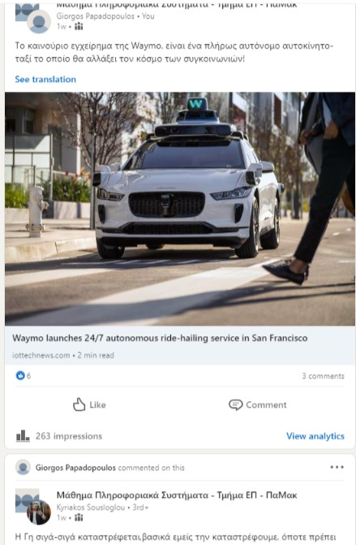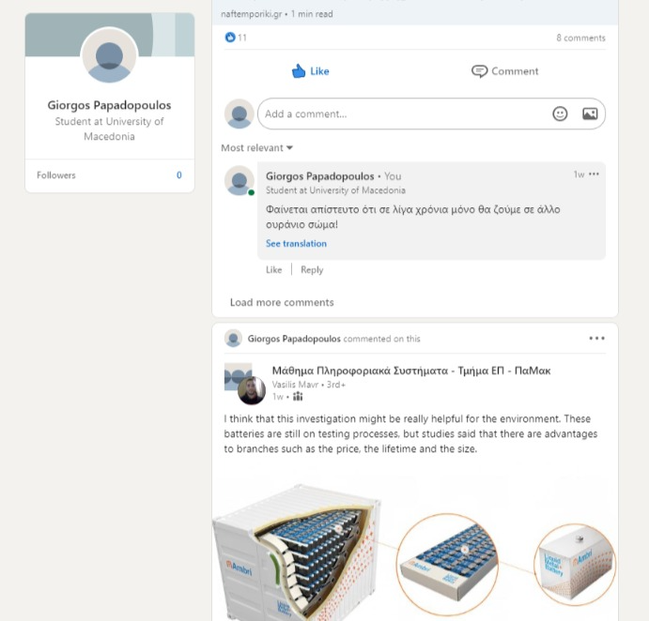

Επιπλέον πληροφορίες υπάρχουν στον σύνδεσμο στην πρώτη σελίδα (LinkedIn).

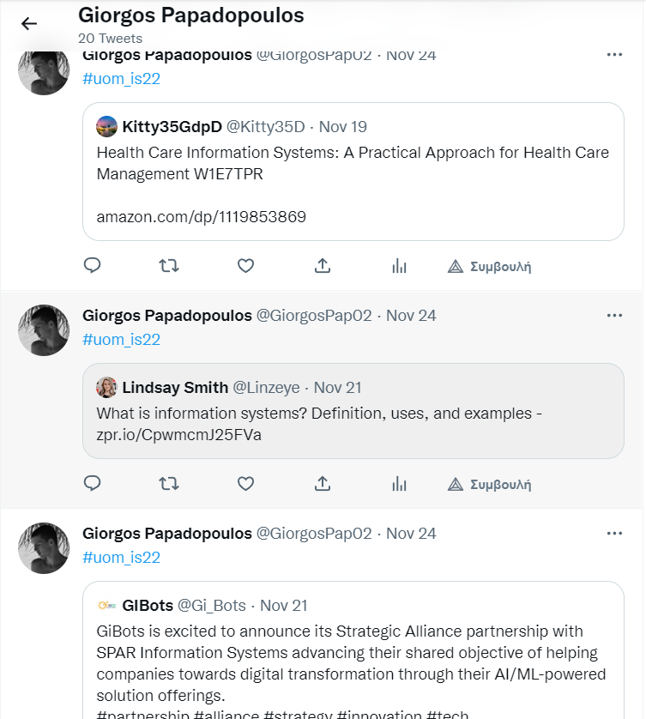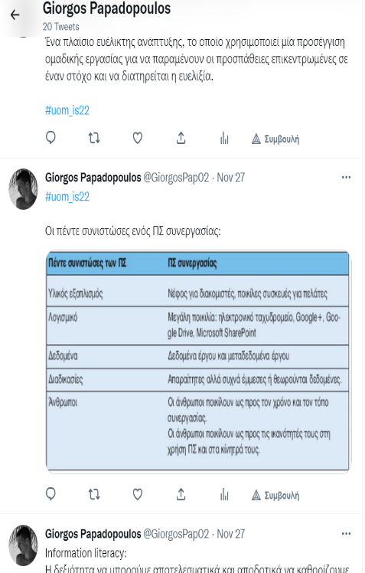

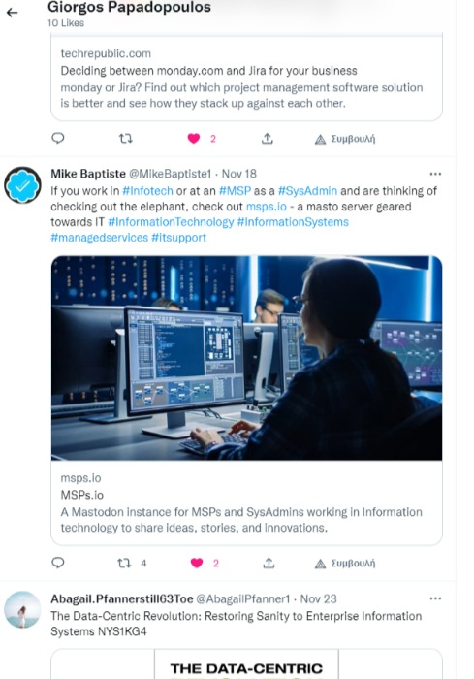

Επιπλέον πληροφορίες υπάρχουν στον σύνδεσμο στην πρώτη σελίδα (Twitter).

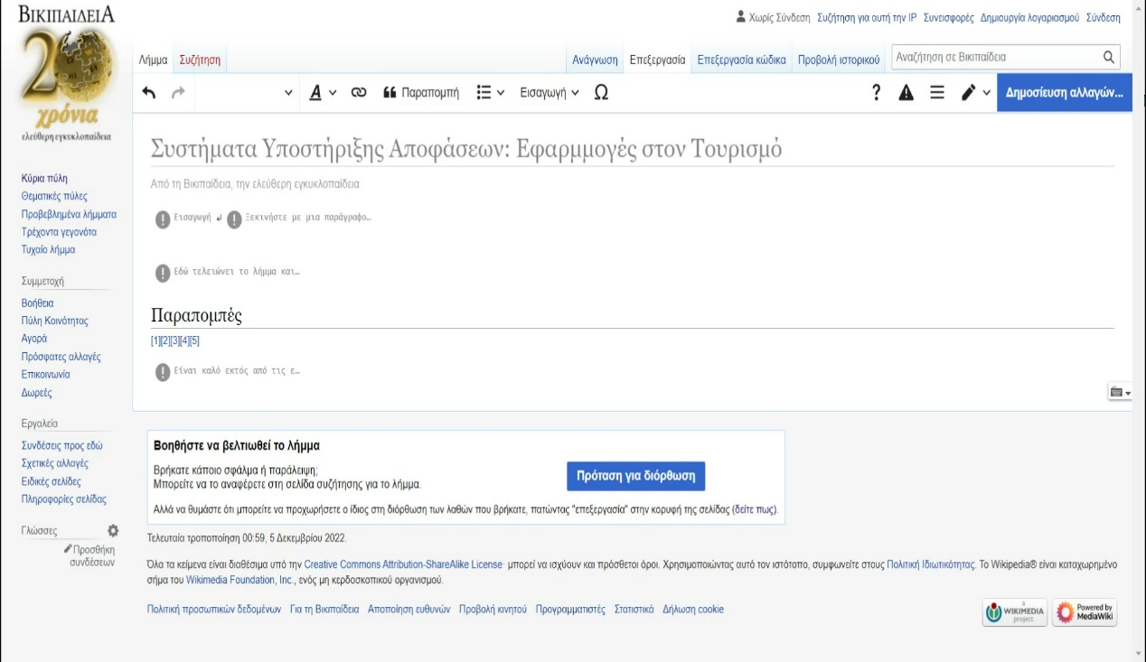

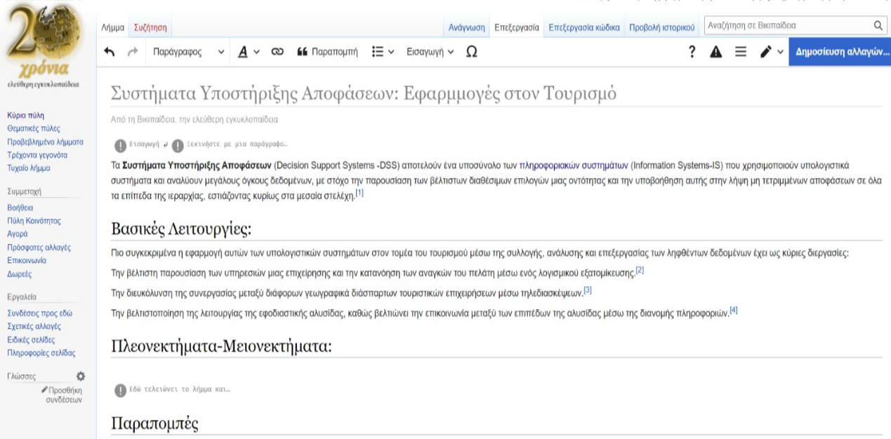

H εικόνες από τα στάδια συγγραφής του λήμματος.